*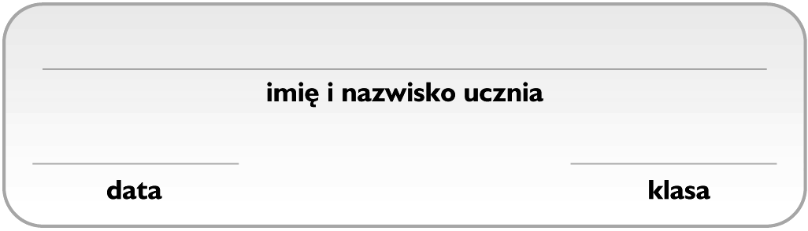Grupa C*

**Substancje o znaczeniu biologicznym**

1. Przeprowadzono doświadczenie chemiczne przedstawione na schemacie. **Zaznacz zestaw z** **numerami probówek, w których strącił się osad.** 1 p.

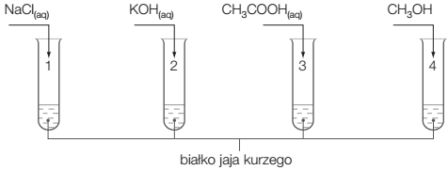

|  |  |  |  |
| --- | --- | --- | --- |
| **A.** 1, 2 | **B.** 1, 2, 3, 4 | **C.** 3, 4 | **D.** 2, 3, 4 |

1. **Zaznacz wzór sumaryczny związku chemicznego, pod wpływem którego białko ulega koagulacji odwracalnej.** 1 p.

|  |  |  |  |
| --- | --- | --- | --- |
| **A.** NaCl | **B.** CH3COOH | **C.** KOH | **D.** CH3OH |

1. **Zaznacz wzór sumaryczny związku chemicznego, pod wpływem którego białko ulega koagulacji nieodwracalnej.** 1 p.

|  |  |  |  |
| --- | --- | --- | --- |
| **A.** Na2SO4 | **B.** KOH | **C.** NaCl | **D.** KCl |

1. Oceń prawdziwość podanych zdań. **Zaznacz P, jeśli zdanie jest prawdziwe, lub F – jeśli jest fałszywe.** 1 p.

|  |  |  |  |
| --- | --- | --- | --- |
| **1.** | Fruktoza jest cukrem prostym, dobrze rozpuszczalnym w wodzie. | **P** | **F** |
| **2.** | Sacharoza jest substancją stałą, bez smaku. | **P** | **F** |

1. **Dopasuj do pojęć** (I−II) **ich definicje** (A−C)**.** 1 p.

A. proces przemiany zolu w żel C. proces przemiany żelu w zol  
B. nieodwracalny proces ścinania się białka

**I.** koagulacja **A / B / C**   
**II.** peptyzacja **A / B / C**

1. W doświadczeniu chemicznym przedstawionym na schemacie zaobserwowano, że woda bromowa się odbarwiła. Oceń prawdziwość podanych zdań. **Zaznacz P, jeśli zdanie jest prawdziwe, lub F – jeśli jest fałszywe.** 1 p.

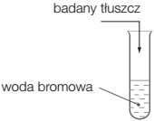

|  |  |  |  |
| --- | --- | --- | --- |
| **1.** | Badanym tłuszczem może być masło. | **P** | **F** |
| **2.** | Na podstawie obserwacji można sformułować wniosek, że składnikami tłuszczu są związki nienasycone. | **P** | **F** |

1. Na paście z soczewicy umieszczono kroplę roztworu jodu (jodyny). **Zaznacz poprawne uzupełnienie zdania** (A−B) **oraz jego uzasadnienie** (I−III)**.** 1 p.

Soczewica zabarwiła się na

|  |  |  |
| --- | --- | --- |
| **A.** granatowo, | ponieważ | **I.** zawiera skrobię. |
| **B.** żółto, | **II.** ma odczyn kwasowy. |
| **III.** zawiera związki nienasycone. |

1. Przeprowadzono doświadczenie chemiczne, w którym na trzech szkiełkach zegarkowych umieszczono: ser biały, ryż i sok pomidorowy. Na badanych substancjach umieszczono po kilka kropel stężonego roztworu kwasu azotowego(V). **Uzupełnij tabelę, wpisując obserwacje, a następnie sformułuj wniosek.** 2 p.

|  |  |
| --- | --- |
| **Badana substancja** | **Obserwacje** |
| ser biały |  |
| ryż |  |
| sok pomidorowy |  |

**Wniosek:**__________________________________________________________________  
_________________________________________________________________________

1. Celuloza – polisacharyd o wzorze ogólnym (C6H10O5)*n*− jest podstawowym surowcem do produkcji polimerów sztucznych. **Oblicz przybliżoną masę cząsteczkową celulozy dla *n* = 600.** 1 p.

|  |  |  |  |  |  |  |  |  |  |  |  |  |  |  |  |  |  |  |  |  |  |  |  |  |  |  |  |  |  |  |  |  |  |  |  |
| --- | --- | --- | --- | --- | --- | --- | --- | --- | --- | --- | --- | --- | --- | --- | --- | --- | --- | --- | --- | --- | --- | --- | --- | --- | --- | --- | --- | --- | --- | --- | --- | --- | --- | --- | --- |
|  |  |  |  |  |  |  |  |  |  |  |  |  |  |  |  |  |  |  |  |  |  |  |  |  |  |  |  |  |  |  |  |  |  |  |  |
|  |  |  |  |  |  |  |  |  |  |  |  |  |  |  |  |  |  |  |  |  |  |  |  |  |  |  |  |  |  |  |  |  |  |  |  |
|  |  |  |  |  |  |  |  |  |  |  |  |  |  |  |  |  |  |  |  |  |  |  |  |  |  |  |  |  |  |  |  |  |  |  |  |
|  |  |  |  |  |  |  |  |  |  |  |  |  |  |  |  |  |  |  |  |  |  |  |  |  |  |  |  |  |  |  |  |  |  |  |  |
|  |  |  |  |  |  |  |  |  |  |  |  |  |  |  |  |  |  |  |  |  |  |  |  |  |  |  |  |  |  |  |  |  |  |  |  |
|  |  |  |  |  |  |  |  |  |  |  |  |  |  |  |  |  |  |  |  |  |  |  |  |  |  |  |  |  |  |  |  |  |  |  |  |
|  |  |  |  |  |  |  |  |  |  |  |  |  |  |  |  |  |  |  |  |  |  |  |  |  |  |  |  |  |  |  |  |  |  |  |  |
|  |  |  |  |  |  |  |  |  |  |  |  |  |  |  |  |  |  |  |  |  |  |  |  |  |  |  |  |  |  |  |  |  |  |  |  |
|  |  |  |  |  |  |  |  |  |  |  |  |  |  |  |  |  |  |  |  |  |  |  |  |  |  |  |  |  |  |  |  |  |  |  |  |
|  |  |  |  |  |  |  |  |  |  |  |  |  |  |  |  |  |  |  |  |  |  |  |  |  |  |  |  |  |  |  |  |  |  |  |  |

1. W organizmach zwierząt pod wpływem enzymów (m.in. lipazy) tłuszcze ulegają hydrolizie, czyli reakcji   
   z wodą. Jej produktami są glicerol i wyższe kwasy tłuszczowe.**Oblicz masę glicerolu otrzymanego   
   w reakcji hydrolizy 10 g tristearynianu glicerolu.** Wynik podaj z dokładnością do jedności. 1 p.

|  |  |  |  |  |  |  |  |  |  |  |  |  |  |  |  |  |  |  |  |  |  |  |  |  |  |  |  |  |  |  |  |  |  |  |  |
| --- | --- | --- | --- | --- | --- | --- | --- | --- | --- | --- | --- | --- | --- | --- | --- | --- | --- | --- | --- | --- | --- | --- | --- | --- | --- | --- | --- | --- | --- | --- | --- | --- | --- | --- | --- |
|  |  |  |  |  |  |  |  |  |  |  |  |  |  |  |  |  |  |  |  |  |  |  |  |  |  |  |  |  |  |  |  |  |  |  |  |
|  |  |  |  |  |  |  |  |  |  |  |  |  |  |  |  |  |  |  |  |  |  |  |  |  |  |  |  |  |  |  |  |  |  |  |  |
|  |  |  |  |  |  |  |  |  |  |  |  |  |  |  |  |  |  |  |  |  |  |  |  |  |  |  |  |  |  |  |  |  |  |  |  |
|  |  |  |  |  |  |  |  |  |  |  |  |  |  |  |  |  |  |  |  |  |  |  |  |  |  |  |  |  |  |  |  |  |  |  |  |
|  |  |  |  |  |  |  |  |  |  |  |  |  |  |  |  |  |  |  |  |  |  |  |  |  |  |  |  |  |  |  |  |  |  |  |  |
|  |  |  |  |  |  |  |  |  |  |  |  |  |  |  |  |  |  |  |  |  |  |  |  |  |  |  |  |  |  |  |  |  |  |  |  |
|  |  |  |  |  |  |  |  |  |  |  |  |  |  |  |  |  |  |  |  |  |  |  |  |  |  |  |  |  |  |  |  |  |  |  |  |
|  |  |  |  |  |  |  |  |  |  |  |  |  |  |  |  |  |  |  |  |  |  |  |  |  |  |  |  |  |  |  |  |  |  |  |  |
|  |  |  |  |  |  |  |  |  |  |  |  |  |  |  |  |  |  |  |  |  |  |  |  |  |  |  |  |  |  |  |  |  |  |  |  |
|  |  |  |  |  |  |  |  |  |  |  |  |  |  |  |  |  |  |  |  |  |  |  |  |  |  |  |  |  |  |  |  |  |  |  |  |